**Recherche zum E-Bike-Modul**

Welche Möglichkeiten gibt es auf dem Markt, ein bereits vorhandenes Fahrrad in ein E-Bike umzurüsten?

Folgende Punkte sollen dabei in jedem Fall beachtet werden:

* Motor mit 250W Leistung und Unterstützung bis 25km/h
* Akku soll entnehmbar sein
* Alle Teile sollen gekauft werden, keine Sonderanfertigung
* Das E-Bike-Antriebssystem soll als Modul einfach ein- und ausbaubar sein

**Antriebsarten**

* Mittelmotor
* Radnabenmotor Hinterrad
* Radnabenmotor Vorderrad
* Reibrolle am Hinterrad
* Sattelrohrmotor

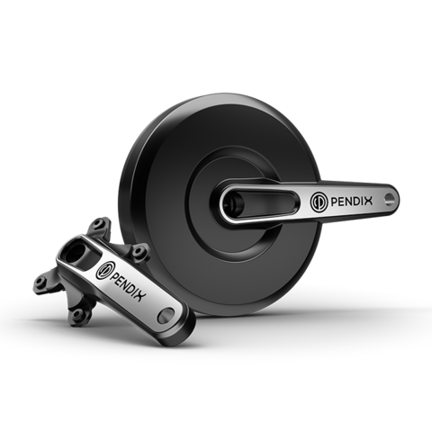

**Mittelmotor**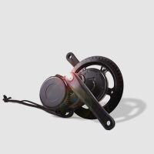

* Ersetzt die Kurbel des Fahrrades
* Gewohntes Fahrgefühl
* Optimaler Schwerpunkt
* Relativ komplexer Einbau
* Etwas höheres Gewicht
* Etwas Kostenintensiver



**Radnabenmotor**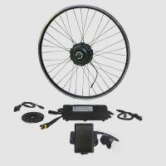

(Hinterrad)

* natürliches/sicheres Fahrverhalten
* weniger Belastung für die Antriebskette
* Hohes Gewicht am Hinterrad (Rad lässt sich schwerer tragen)

(Vorderrad)

* Sehr leichter Einbau
* Ungünstiger Schwerpunkt (ungewohntes Fahrgefühl, evtl. Probleme mit Traktion)

**Reibrolle am Hinterrad**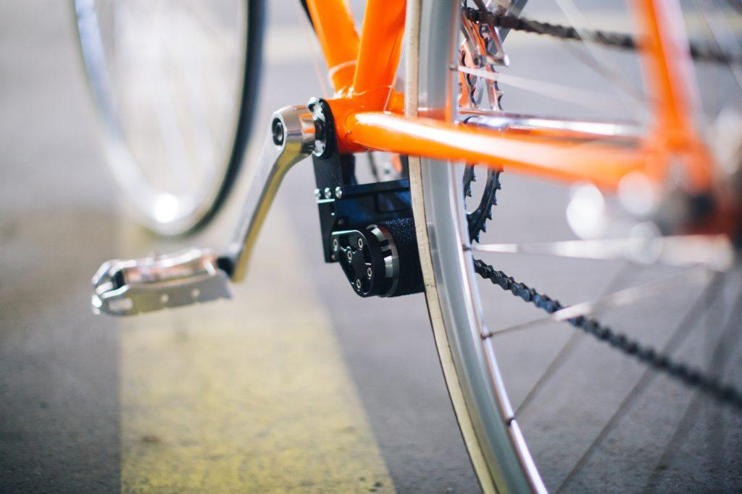

* Motorkraft wird über eine Reibrolle auf das Hinterrad übertragen
* Leicht zu Motieren + geringer Zeitaufwand
* Geringes Gewicht
* Beschleunigt nicht so gut aus dem Stand



**Sattelrohrmotor**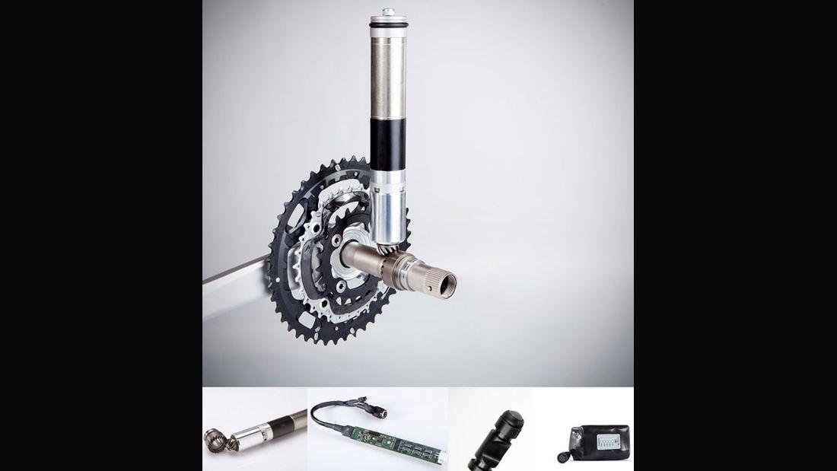

* Wird im Sattelrohr verbaut
* Kaum zu erkennen von außen
* Geringes Gewicht
* Komplexer Einbau
* Hohe Kosten
* Keine visuelle Darstellung der Unterstützung

Abbildung 1: <https://pendix.de/?&ref=https%3A%2F%2Fpendix.de%2F>

Abbildung 2&3: <https://www.ebike-solutions.com/de/fahrrad-nachruesten/faltrad/andere-faltraeder/>

Abbildung 4: <https://www.drahtesel.or.at/e-bike-umruestkits/>

Abbildung 5: <https://www.mountainbike-magazin.de/mtb/leicht-sportlich-stylisch-e-antrieb-vivax-assist-nachruest-set-hier-gewinnen/>

<http://ebike-on-tour.de/welche-antriebsarten-gibt-es-bei-e-bikes/>

<https://www.fahrrad-xxl.de/blog/e-bike-umbausatz/>

**Akku-Varianten für E-Bikes**

* Trinkflaschen-Akku
* Gepäckträger-Akku
* Fest verbauter Akku (kommt nicht in Frage, da nicht nachrüstbar)

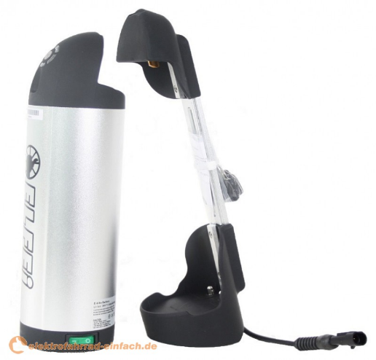

**Trinkflaschen-Akku**

* Leichte Montage (statt Trinkflaschenhalterung)
* Guter Schwerpunkt
* Viele Anbieter (als Nachrüstsatz)
* Geringes Gewicht
* Etwas weniger Kapazität

**Gepäckträger-Akku**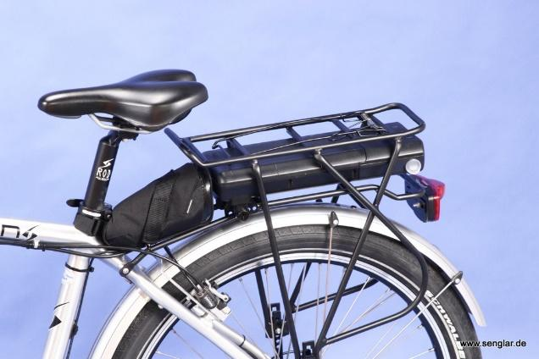

* Akku befindet sich unter dem Gepäckträger
* Etwas höhere Kapazität
* Wirkt sich negativ auf den Schwerpunkt aus
* Relativ wenige Anbieter (als Nachrüstsatz)



Abbildung 6: <https://www.elektrofahrrad-einfach.de/products/Einzelkomponenten/Akkus/ELFEi-Long-Travel-Trinkflaschen-Akku-116Ah.html>

Abbildung 7: <https://www.senglar.info/tag/nachrustsatz/>

**Fazit:**

* Es gibt zahlreiche Möglichkeiten ein Fahrrad in ein E-Bike umzurüsten
* Das komplette System kann gekauft werden
* Nicht jedes System ist mit jedem Rad kompatibel, jedoch sollten einige System zu dem „Tern Verge P10“ passen
* Das Umrüsten ist meist aufwendig (teilweise sehr aufwendig) die Systeme sind grundsätzlich für den dauerhaften Gebrauch gedacht
* Nicht alle Nachrüstsets sind mit Leistungsanzeige und elektronischer Steuereinheit ausgestattet
* Systeme können als Komplettsets gekauft werden oder aus einzelnen Komponenten zusammengestellt werden